CONSILIUL SUPREM PENTRU ŞTIINŢĂ ŞI DEZVOLTARE TEHNOLOGICĂ AL ACADEMIEI  DE ŞTIINŢE A MOLDOVEI |  | 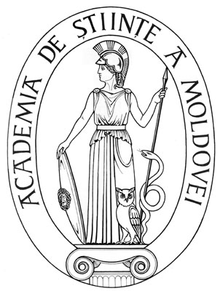 | SUPREME COUNCIL ON SCIENCE AND TECHNOLOGICAL DEVELOPMENT OF THE ACADEMY OF SCIENCES OF MOLDOVA
 | HOTĂRÎRE
“22” februarie 2007 |  |  |  | Nr. 39
 | mun. Chişinău

Cu privire la Planul detaliat de implementare
a Strategiei de reformă a administraţiei
publice centrale pentru anul 2007 în cadrul
CSŞDT al AŞM

În scopul executării Hotărîrii Guvernului R.Moldova nr.54 din 18 ianuarie 2007 „Cu privire la aprobarea Planului detaliat de implementare a Strategiei de reformă a administraţiei publice centrale pentru anul 2007” Consiliul Suprem pentru Ştiinţă şi Dezvoltare Tehnologică al A.Ş.M. HOTĂRĂŞTE:
1. Se aprobă Planul detaliat de implementare a Strategiei de reformă a administraţiei publice centrale pentru anul 2007 în cadrul CSŞDT al AŞM conform anexei.
2. Controlul asupra executării prezentei hotărîri revine dlui m.c. Boris Gaina, secretar ştiinţific general al A.Ş.M.

Preşedinte al A.Ş.M.
academician Gh.DUCA

Secretar ştiinţific
general al A.Ş.M.
membru corespondent B.GAINA

